V 2 – Schmutztragevermögen von Seifenlösungen
Gefahrenstoffe
- | H: - | P: -

Materialien: 2 Trichter, 2 Bechergläser, 2 Reagenzgläser, Filtriergestell, 2 Filterpapiere, Spatel
Chemikalien: Holzkohlepulver, Seifenlösung, Wasser
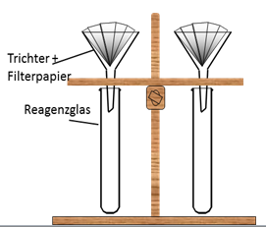
Durchführung: In zwei Bechergläser wird einmal Wasser bzw. Seifenlösung gefüllt. Zu beiden wird jeweils eine kleine Spatelspitze Kohlenstoffpulver (Ruß) hinzugegeben. Die Bechergläser werden leicht geschwenkt. Anschließend werden deren Inhalte filtriert.
Beobachtung: Das Filtrat der Seifenlösung weist eine deutlich dunklere Graufärbung auf, als dasjenige des Wassers.
Abb. 2 - Filtrat des Wasser-Holzkohle-Gemisches (links), Filtrat des Seifenlösung-Holzkohle-Gemisches (rechts).

Deutung: Das Wasser-Holzkohle-Gemisch lässt sich durch das Filtrieren besser trennen, als das Seifenlösung-Holzkohle-Gemisch. Dies lässt sich durch die weniger intensive Graufärbung beobachten. Die Seifenlösung nimmt die Holzkohle hingegen besser auf. Dies liegt daran, dass die unlöslichen Holzkohlepartikel fein verteilt in der Seifenlösung vorliegen können (Dispersion). Daher können feste Verschmutzungen, im Vergleich zu Wasser, leichter mit Seifenlösungen fortgespült werden.
Literatur: Jahnke-Klein, S. (kein Datum). http://www.genderundschule.de. Abgerufen am 25. September 2012.
Mittels dieses Versuches kann in anspruchsvollen Schulklassen der Fachbegriff Dispersion eingeführt werden. Bei Seifen und Waschmitteln handelt es sich um Dispergiermittel.

